“冬季养生文化节”展示区域的营造要求
- 营造门店：旗舰店、双林店、金丝街、北东街、华油路、滨江东路、一环路南一段、光华村、十二桥、浆洗街、光华店、红星店、西部店、沙河源、人民中路、交大三店
- 营造要求：
- 营运部统一采购中药材、陈列道具、金丝绒布、碎花蓝布、麻线以及纸箱等。
- 在门店正门进门处，设立一个专区，重点突出“冬季养生”的养生概念。陈列产品主要以当季商品为主，例如：中药、成药、保健品、汤料
- 营运部在旗舰店、西部店分别营造了两种氛围，请以上门店参照样板图对门店进行氛围营造：
1、吊帘
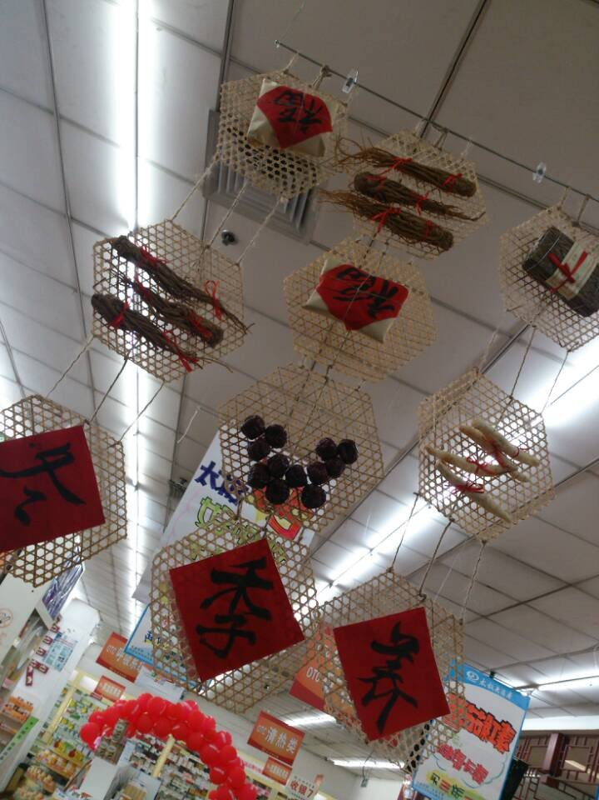 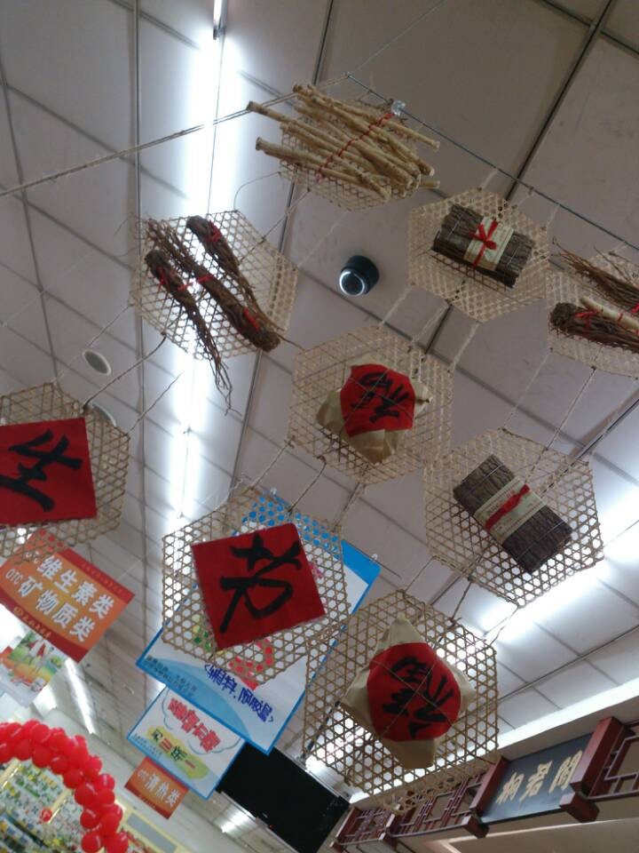（旗舰店）
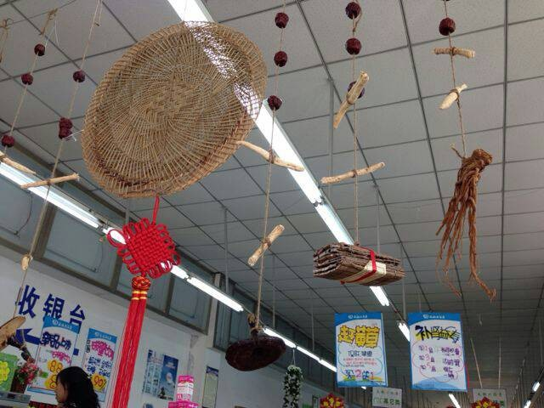 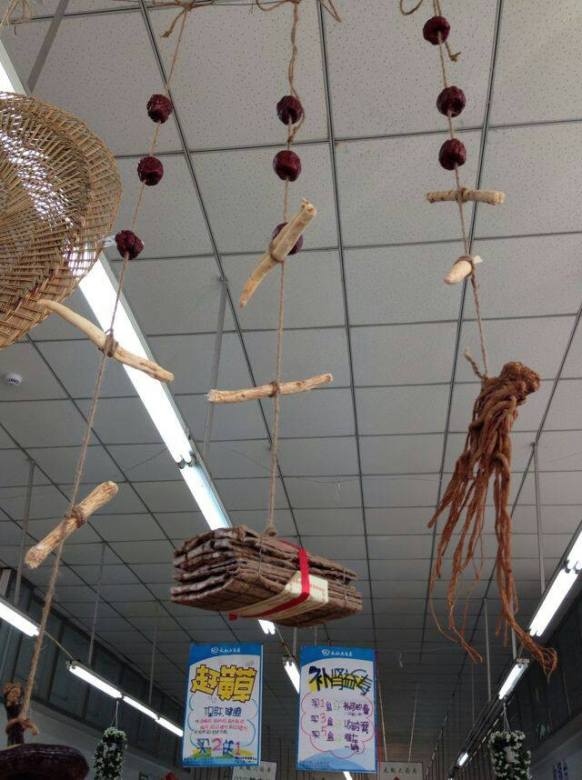（西部店及有散装中药的门店）

- 展示台搭建如图：
除旗舰店、西部店外，以上被点名的门店、每个门店配送5个箱子。箱子的搭建图如下：
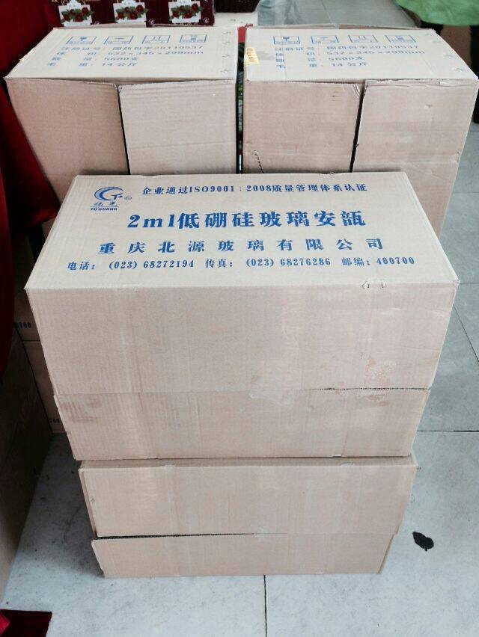（正面）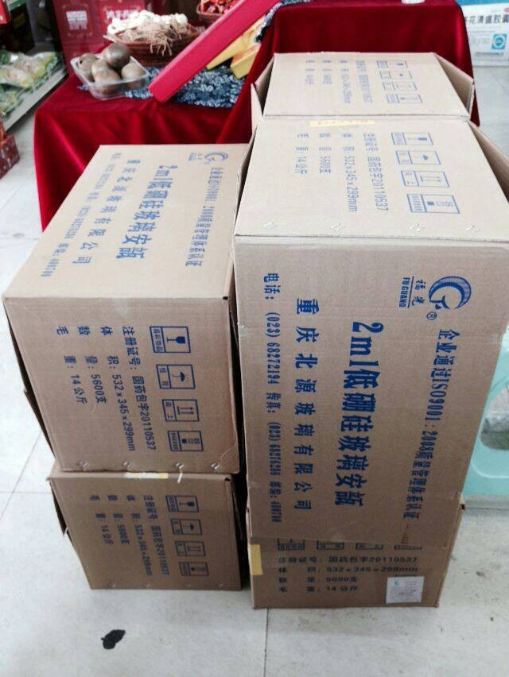（侧面）
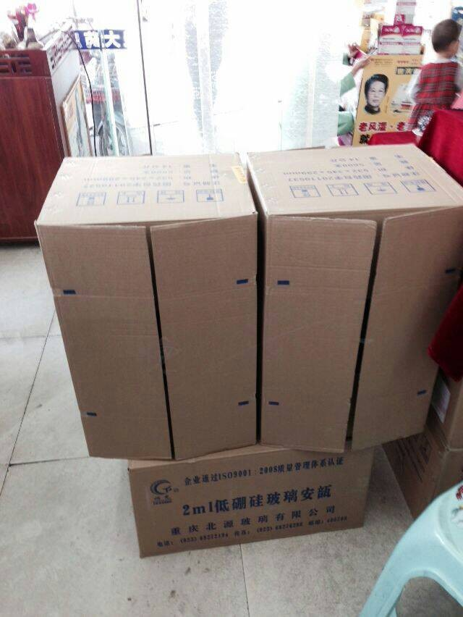（背面）
- 金丝绒布及碎花蓝布的配搭：
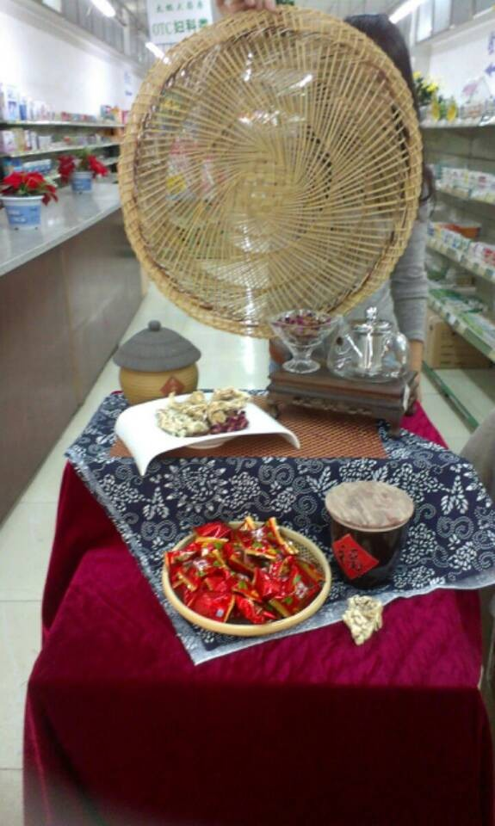
- 商品陈列展示：
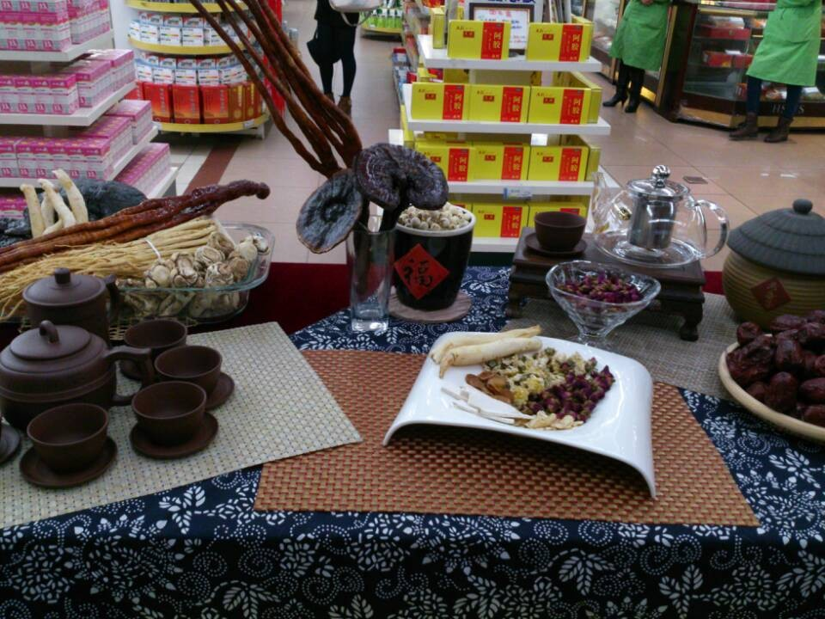 （旗舰店）
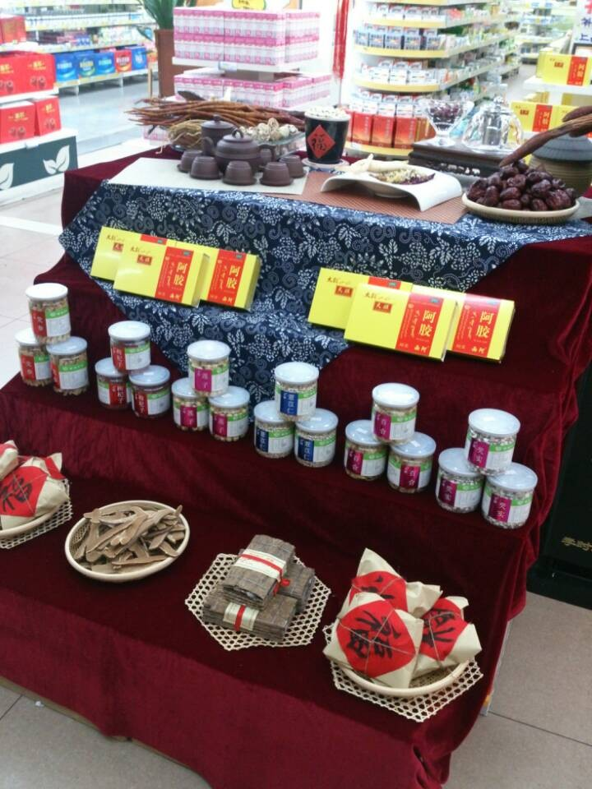 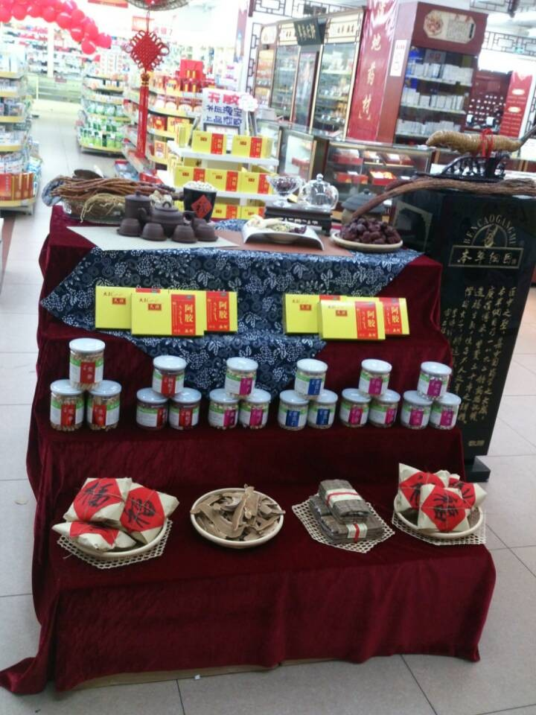（旗舰店）
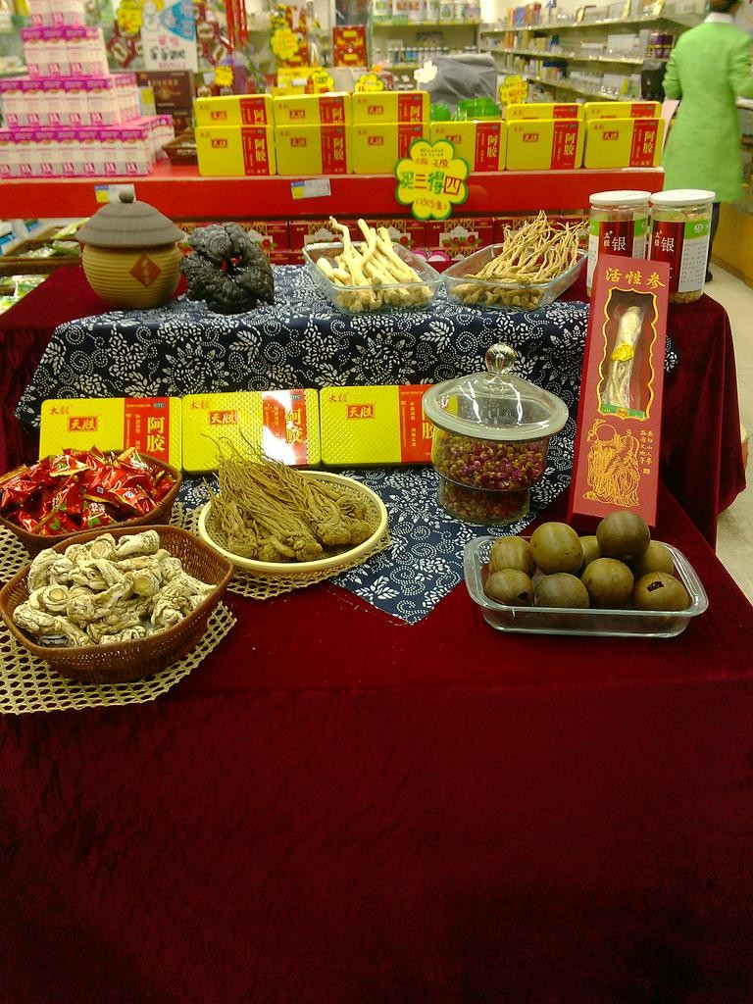（西部店及有散装中药的门店陈列）
- 整体效果：
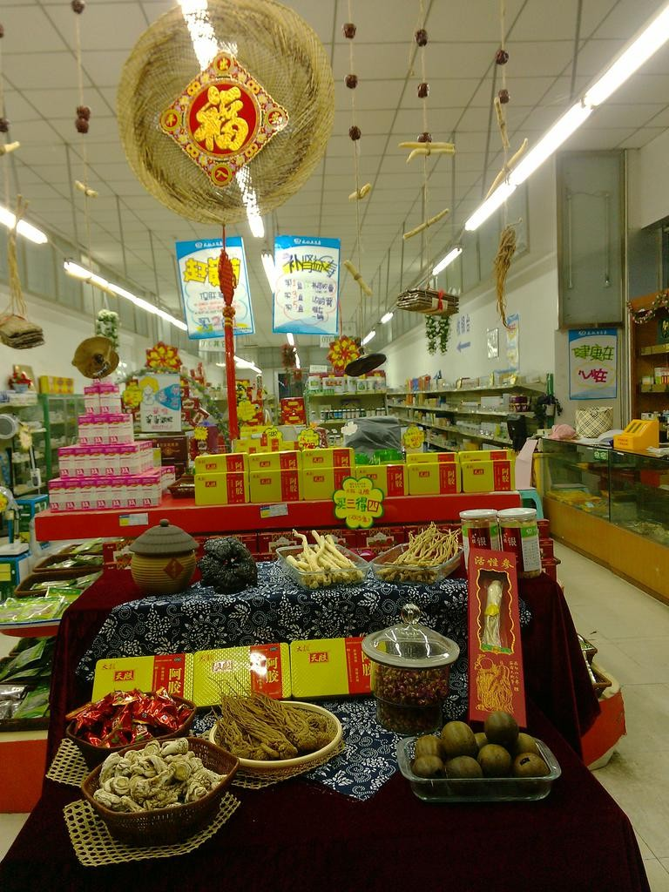
6、营运部还统一制作了冬季养生节的KT板，一个门店4块，KT板用于包纸盒四周。

欢迎大家到旗舰店、西部店参观、学习。 大家也可根据以上提供的图片，发挥自己的想象，进行打造。

以上门店于2013.11.2下午3点前打造完毕，并发彩信到营运部杨雯雯手机上，电话：1898195565
营运部——策划科
2013.11.1

